Название метода | Описание метода | Стадия использования
«Кластер»- гроздь винограда | Карта мышления.  1. Работа с текстом: выделение смысловых единиц текста и графическое их оформление в виде грозди (тема и подтемы):  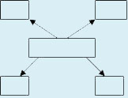  2.  1 этап – мозговой штурм (идеи)  2 этап – систематизация, оформление в кластер  3 этап – нахождение взаимосвязей между ветвями.  3. Составление ассоциаций по теме в виде кластера | Осмысление и рефлексия

Надо отметить, что такой приём, как «Кластер» универсальный, используется на всех стадиях.
Суть приема заключается в том, что информация, касающаяся какого – либо понятия, явления,
события, описанного в тексте, систематизируется в виде кластеров (гроздьев). В центре находится
ключевое понятие. Последующие ассоциации обучающиеся логически связывают с ключевым
понятием. В результате получается подобие опорного конспекта по изучаемой теме. Ученики легко используют этот прием. Достаточно 2 - 3 раза провести подобную работу, чтобы этот прием стал технологичным. Ученики с удовольствием используют кластеры.

Урок окружающего мира в 3 классе по теме «Здоровый образ жизни». (Школа России. А.А.Плешаков. Мир вокруг нас. 1 часть.)
- Прочитай тему урока.
- Запиши несколько фраз по теме. Всё, что пришло в голову. Потом дети зачитывают свои фразы, которые фиксируются на доске. Получаем кластер, который к концу урока может значительно разветвиться.

- Ключевое слово записывается в центре доски или листа бумаги, от него в разные стороны идут лучи. Записываются слова, раскрывающие содержание темы или понятия. Эти слова также можно «распаковать» в виде новых кластеров.

.
Не курить
умываться
чистить зубы

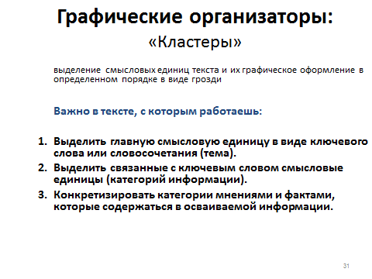

Кластеры (автор Гудлат)
(вызов, осмысление, рефлексия)
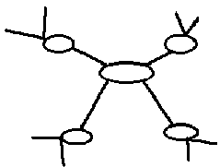
Кла́стер (англ. cluster скопление) — объединение нескольких однородных элементов, которое может рассматриваться как самостоятельная единица, обладающая определёнными свойствами.

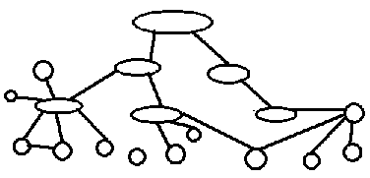

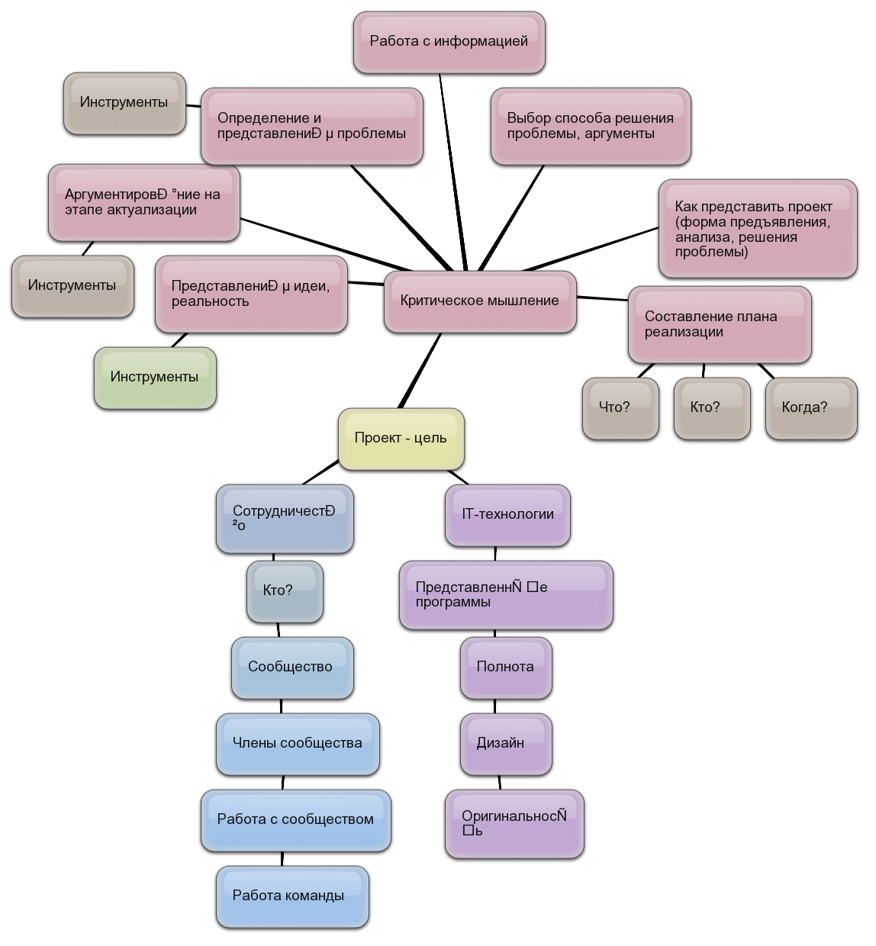

Это способ графической организации материала, позволяющий сделать наглядными те мыслительные процессы, которые происходят при погружении в ту или иную тему. Иногда такой способ называют «наглядным мозговым штурмом».
Последовательность оформления кластера:
1. Посередине чистого листа (классной доски) написать ключевое слово или предложение, которое является «сердцем» идеи, темы.
2. Вокруг «накидать» слова или предложения, выражающие идеи, факты, образы, подходящие для данной темы.
3. По мере записи, появившиеся слова соединяются прямыми линиями с ключевым понятием. У каждого из «спутников» в свою очередь тоже появляются «спутники», устанавливаются новые логические связи.
4. В итоге получается структура, которая графически отображает наши размышления, определяет информационное поле данной темы.

- Не бояться записывать то, что приходит на ум. Давать волю воображению и интуиции.
- Продолжить работу пока не кончится время или идеи не иссякнут.
- Постараться построить как можно больше связей. Не следовать по заранее определенному плану.
Система кластеров позволяет охватить избыточный объем информации. В дальнейшей работе, анализируя получившийся кластер как «поле идей», следовать конкретизировать направления развития темы. Возможны следующие варианты:
- укрупнение или детализация смысловых блоков (по необходимости)
- выделение нескольких ключевых аспектов, на которых будет сосредоточено внимание.
Разбивка на кластеры используется как на этапе вызова, так и на этапе рефлексии, может быть способом мотивации мыслительной деятельности до изучения темы или формой систематизации информации по итогам прохождения материала.
В зависимости от цели учитель организует индивидуальную самостоятельную работу учащихся или коллективную деятельность в виде общего совместного обсуждения.
Предметная область не ограничена, использование кластеров возможно при изучении самых разнообразных тем.

Кла́стер (англ. cluster скопление) — объединение нескольких однородных элементов, которое может рассматриваться как самостоятельная единица, обладающая определёнными свойствами.
Выделение смысловых единиц текста и графическое оформление в определенном порядке в виде грозди. Ведущим приемом могут стать гроздья (кластеры). Делая какие-то записи, зарисовки для памяти, мы, часто интуитивно, распределяем их особым образом, компонуем по категориям. Грозди - графический прием в систематизации материала. Наши мысли уже не громоздятся, а "гроздятся", то есть, располагаются в определенном порядке. Правила очень простые. Рисуем модель солнечной системы: звезду, планеты и их спутники. В центре звезда - это наша тема, вокруг нее планеты - крупные смысловые единицы, соединяем их прямой линией со звездой, у каждой планеты свои спутники, у спутников свои. Кластеры помогают учащимся, если во время письменной работы запас мыслей исчерпывается. Система кластеров охватывает большее количество информации, чем вы бы могли получить при обычной письменной работе.
Этот прием может быть применен на стадии вызова, когда мы систематизируем информацию до знакомства с основным источником (текстом) в виде вопросов или заголовков смысловых блоков.
Продолжается работа с данным приемом и на стадии осмысления: по ходу работы с текстом вносятся исправления и дополнения в грозди.
Большой потенциал имеет этот прием на стадии рефлексии: это исправления неверных предположений в "предварительных кластерах", заполнение их на основе новой информации, установление причинно-следственных связей между отдельными смысловыми блоками (работа может вестись индивидуально, в группах, по всей теме или по отдельным смысловым блокам). Очень важным моментом является презентация "новых" кластеров. Задача этой формы не только систематизация материала, но и установление причинно-следственных связей между гроздьями. Например, как взаимосвязаны между собой смысловые блоки: особенности региона и внутренняя политика. Заданием может стать и укрупнение одной или нескольких "гроздей", выделение новых. Например: я хочу поподробнее рассмотреть материал об особенностях региона. На стадии рефлексии работа с кластерами завершится. Учитель может усилить эту фазу, предоставив учащимся возможность продолжить исследование по теме, выполнить творческое задание.

